实训X班X组 | 文 档 编 号 |  | 产品版本 | 密级
文件状态：  [ ] 草 稿  [ √ ] 正式发布  [ ] 正在修改 | JXMSTC200807 |  | 1.0 | 内部
文件状态：  [ ] 草 稿  [ √ ] 正式发布  [ ] 正在修改 | 项目名称 | XX项目 |  | 共X页

XXX项目
用户操作手册

文档作者： XXX小组
项目组长： XXXX
批 准 人： XX
批准日期：XXXX年XX月XX日

国家发展改革委-微软软件创新中心IT人才实训基地
Add: 江西省南昌高新区京东大道698号 浙大科技园 创业大厦D区
Tel: 0791-8188888
Fax: 0791-8186856 Code: 330096
http:// www.jxmstc.com
版 本 历 史
版本/状态 | 作者 | 参与者 | 起止日期 | 备注

目 录
1 引言 1
1.1 前言 1
1.1.1 目的 1
1.1.2 读者对象 1
1.1.3 约定 1
2 XXX系统 2
2.1 系统概述 2
2.2 功能介绍 2
2.3 运行环境 2
2.3.1 服务器端环境 2
2.3.2 客户端环境 2
2.4 模块1 3
2.4.1 子模块1 3
2.4.2 子模块2 3
2.5 模块2 3
2.6 维护专家库（示例） 6
2.7 打印功能 9
2.7.1 查看抽取结果打印 9
2.7.2 查看专家列表信息打印 12

引言

前言

目的
《普通高中新课程实验教科书专家库用户操作手册》将向用户介绍普通高中新课程实验教科书专家库系统，帮助用户迅速了解普通高中新课程实验教科书专家库的各项功能。阅读本手册，您可以：
- 全面了解普通高中新课程实验教科书专家库的功能；
- 熟悉普通高中新课程实验教科书专家库每一个菜单和按钮的功能；
- 理解普通高中新课程实验教科书专家库的整体设计思想；
- 快速掌握普通高中新课程实验教科书专家库的基本使用方法；
- 解决初次使用中的常见问题。

读者对象
本手册主要面向使用普通高中新课程实验教科书专家库的所有用户。

约定
为了说明清楚和表达一致性，本手册还采用了一些格式和图标约定，如下表所示：
格式和图标 | 含义
【】 | 在操作步骤中，用户键入的文字或者需要操作的菜单、按钮名称
下划线 | 代表此词语包含在附录的术语表中
 | 针对当前主题的提示和技巧
 | 针对当前主题的禁用或警告信息
 | 表示有关本次主题的常见问题，可以在“常见问题”中找到答案
 | 表示需要访问其他文档获得更多相关信息

XXX系统

系统概述

功能介绍

运行环境

服务器端环境
操作系统：Windows 2000 / 2003 / XP
数据库系统：MySql数据库
JAVA运行环境：JDK1.5及以上版本
可用内存：建议至少512 M

客户端环境
操作系统：Windows 2000 / 2003 / XP
可用内存：建议至少256M

模块1

子模块1

子模块2

模块2
- 首先,设置抽取条件,如下图所示:
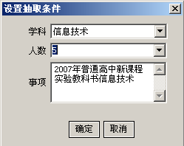
图13设置抽取条件窗体
事项可以自己填写，建议采用默认格式

- 系统按条件从专家库中抽取结果并显示:
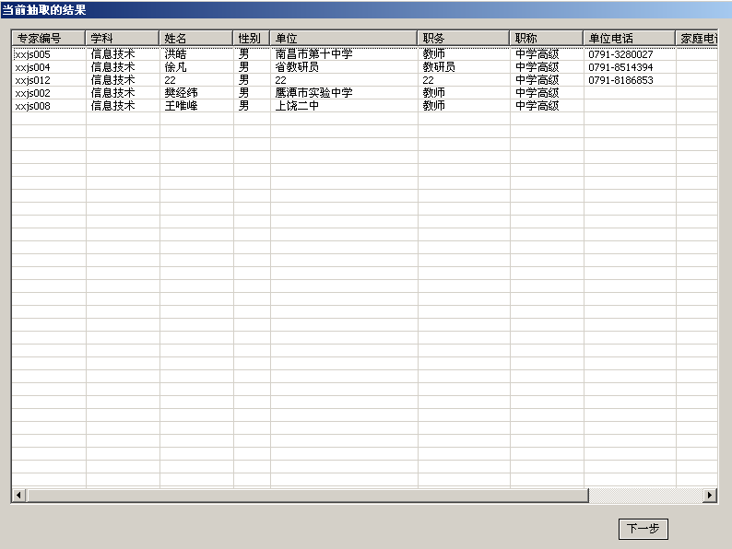
图14当前抽取结果界面
- 点击【下一步】,进入”确认当前抽取专家是否出席”步聚,选择”是否出席”,如果不出席,则必须填写缺席原因,如下图所示:
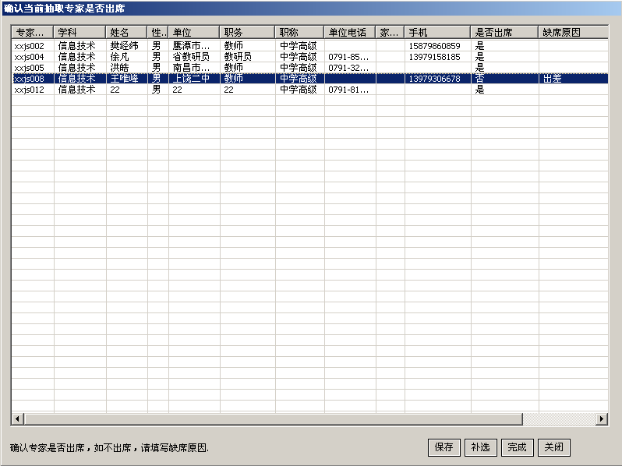
图15确认当前抽取专家是否出席

- 有专家未出席进行【补选】操作，确定未出席的专家用红色标识，出席专家用表色标识;如下图所示：
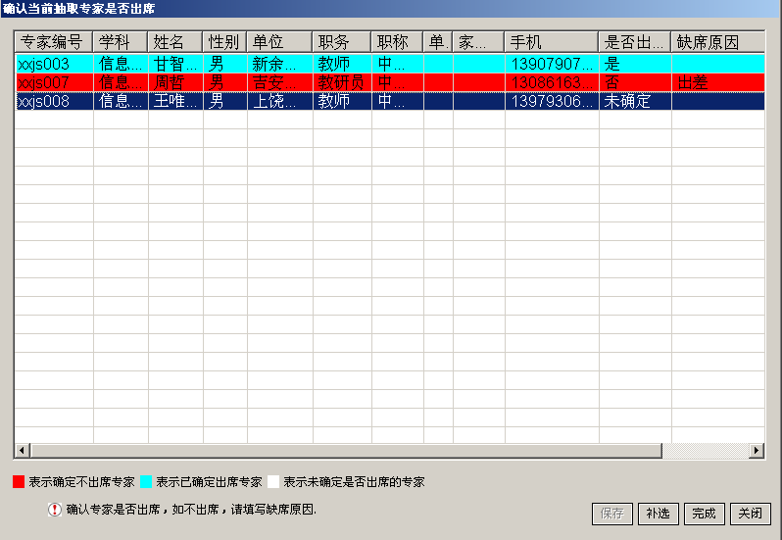
图16补选确认抽取专家是否出席
补选过程中,如果专家库中没有足够的专家进行补选,则被迫中止,需往专家库新增数据后再进行补选完成本次抽取工作。
- 所有专家均确认出席,则点击【完成】即可。
【保存】：临时保存修改的专家信息，以防止断电或其他意外事故发生造成目前确认信息丢失。
【关闭】：退出本窗体，提示是否保存当前修改信息。
【完成】：表示抽取过程结束,必须确认专家全部出席后才可结束否则进行补选。

维护专家库（示例）
维护专家库主要是用来对专家的基本信息进行维护;包括有增加、修改、删除、查看全部、查询和打印专家基本信息的功能。
选择图8中的操作菜单，点击维护专家信息菜单，进入如图17所示界面：
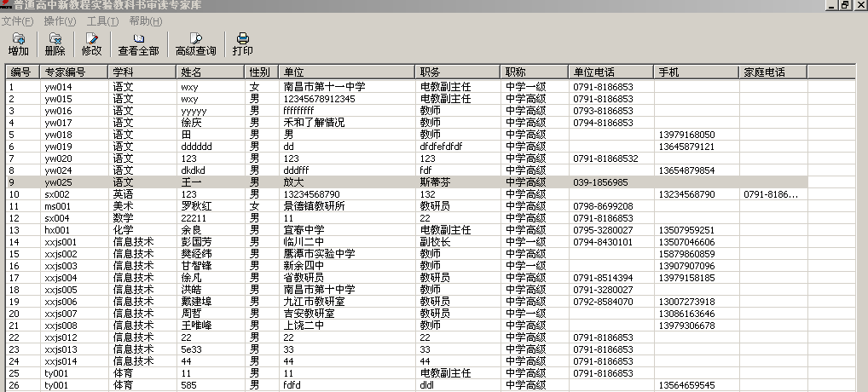
图17 维护专家信息主界面
1>.增加专家信息
在图8中点击增加按钮或在界面上右击选择增加，进入如图18所示界面：
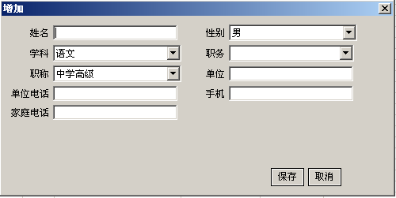
图18 增加专家信息界面
【姓名】：输入专家姓名；
必填项，不能超过十个中文字。
【性别】、【学科】、【职称】下拉框选择符合的条件；
【职务】：可以自己输入职务，也可选择已经存在的职务；
【单位】：输入专家所属的单位；
必填项，不能超过二十个中文字。
【单位电话】：输入格式为：前面三位或四位-七到八位数字信息。
【手机】：输入13或15开头的11位数字。
单位电话和手机必须输入一项，否则不能保存。
【家庭电话】：输入格式为：前面三位或四位-七到八位数字信息；可以不输入。
输入必填项后，点击【保存】按钮，则信息保存到数据库并显示在界面上。
点击【取消】表示取消该操作,系统将不保存直接退出。
2>.修改专家信息
选择需要修改的专家记录，点击修改按钮或者右击选择修改，如选择信息技术彭国芳这条记录，点击修改按钮，进入如图19所示界面：
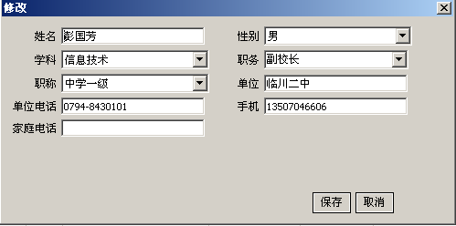
图19修改专家信息界面
可以任意修改界面上的信息，具体操作与增加专家信息相同。请参见增加专家信息操作。
3>.删除专家信息
选择需要删除的专家记录，点击删除按钮或者右击选择删除，如选择信息技术彭国芳这条记录，点击删除按钮，弹出如图20所示的确认窗口：
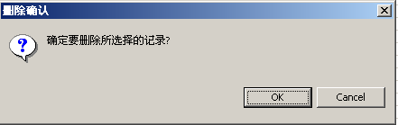
图20删除专家信息确认窗口
点击图20所示的OK按钮，从数据库中删除该消息，并且页面上不再显示。
点击图20所示的Cancel按钮，则取消该删除操作。
4>.查看全部
查看所有维护专家信息，这个功能多用于查询完某条件信息之后，要返回到所有信息界面，便可点击查看全部按钮。
5>.高级查询
高级查询功能主要提供给用户单条件查询和组合查询功能，点击图9中的查询按钮，进入如图21所示界面：
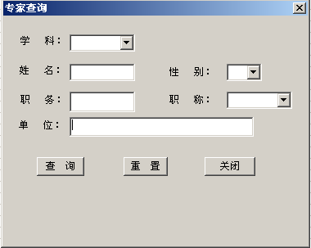
图21查询专家界面
单条件查询包括有按学科、姓名、性别、职务、职称、单位查询。如需要查询学科为信息技术的人，则选择学科为信息技术，点击查询按钮，查询结果如图22所示：
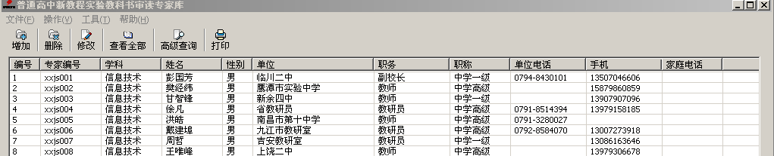
图22学科为信息技术的查询结果
组合查询，查询条件为学科信息技术、姓名为彭国芳的信息；查询结果如图15所示：
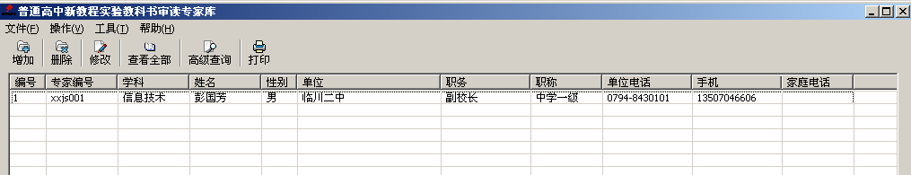
图23组合查询结果

打印功能

查看抽取结果打印
在前述图8所示的系统界面中，展现了抽取专家的历史记录情况。选择一条已完成抽取的记录，点击查看按钮（或直接在该记录上双击鼠标），弹出如图24所示的界面，展现已完成的抽取记录中所抽取的专家信息：
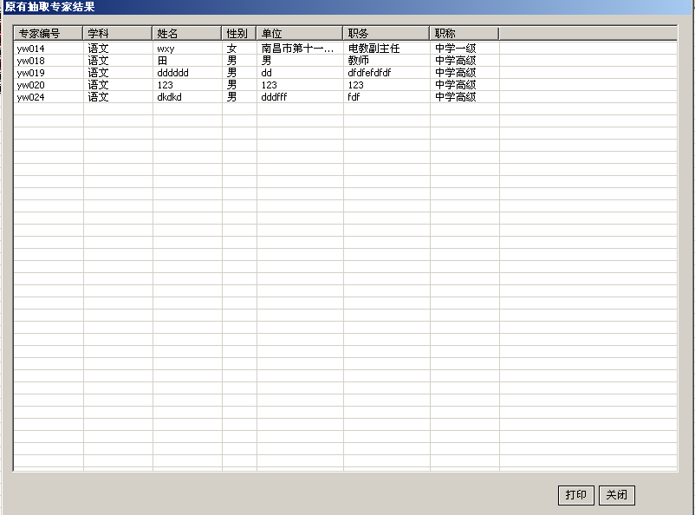
图24查询结果窗体
点击右下角的【打印】按钮，则系统弹出打印预览界面，如图25所示：
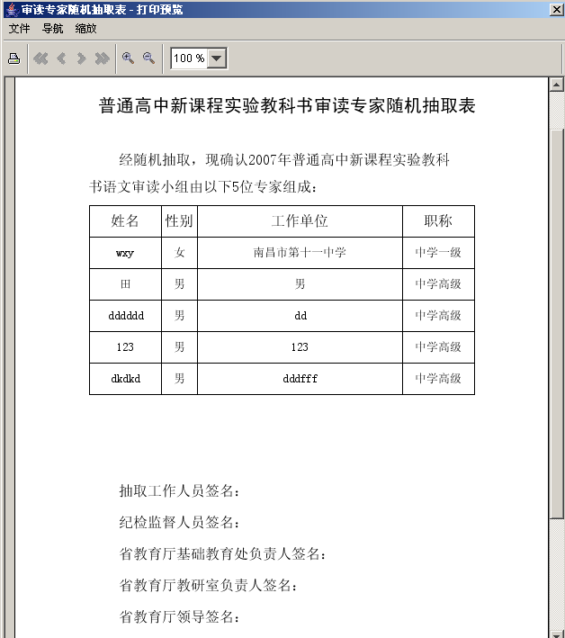
图25抽取专家－打印主界面

其中，在【文件】菜单下，可以进行将该报表导出为Excel文档、导出为HTML网页、导出为CSV文档、另存为文本、打印等操作；在【导航】菜单下，可以跳转到分页后的报表中的指定页码；在【缩放】菜单下，可以选择缩放比例以便于进行打印预览。如图26所示：
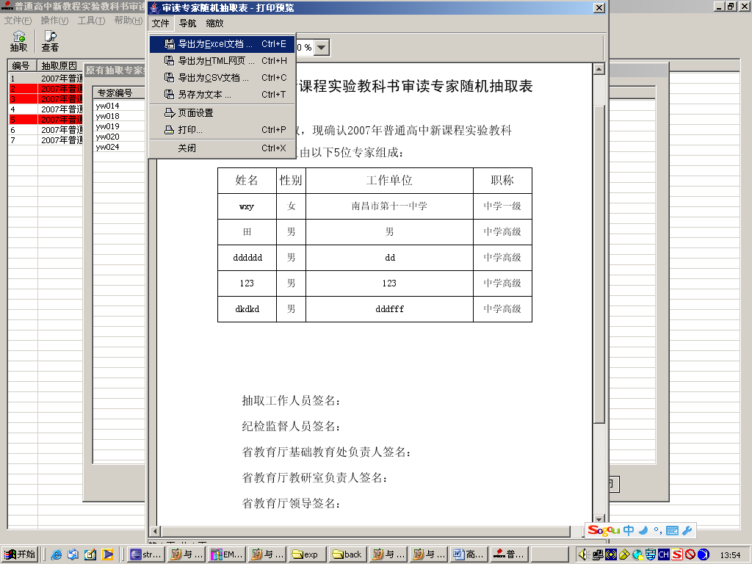
图26打印预览页面

在此，可以对抽取结果进行打印。点击【文件】菜单下的【打印】按钮，弹出配置打印信息的界面，如下图所示：
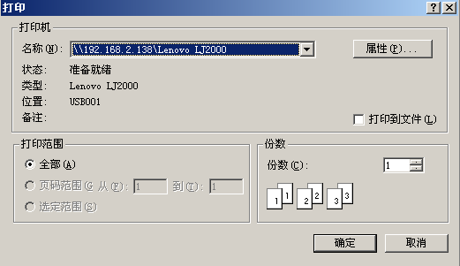
图26选择打印机
点击【确定】按钮，可以对报表进行打印。
打印之前，请确保已正确连接打印机。

查看专家列表信息打印
在前述维护专家信息主界面中，点击【打印】按钮，弹出如图所示的打印预览界面：
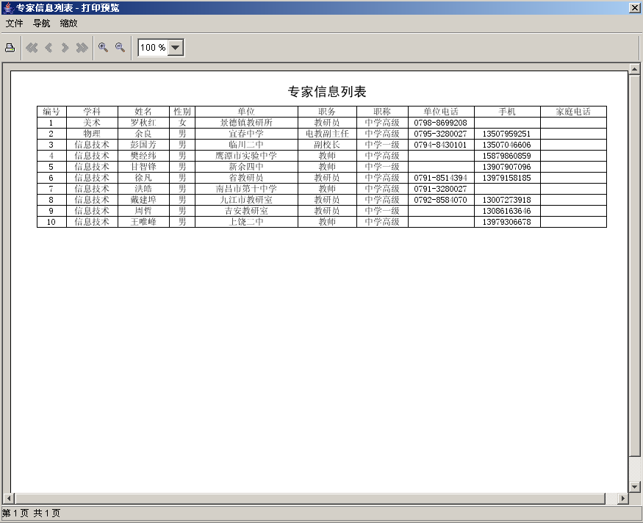
图27查看专家－打印预览
其中，在【文件】菜单下，可以进行将该报表导出为Excel文档、导出为HTML网页、导出为CSV文档、另存为文本、打印等操作；在【导航】菜单下，可以跳转到分页后的报表中的指定页码；在【缩放】菜单下，可以选择缩放比例以便于进行打印预览。其操作界面与前述相同。
在此，可以对专家库中的专家列表信息进行打印。点击【文件】菜单下的【打印】按钮，弹出配置打印信息的界面（该界面与前述相同）。点击【确定】按钮，即可打印专家列表信息。
打印之前，请确保已正确连接打印机。

